ANEXO 4
UBICACIÓN DE LOS PREDIOS PARA LOTE 3

Las ESRs se encuentran en los predios y coordenadas mostrados a continuación:

# | ESR
7 | GUANAY  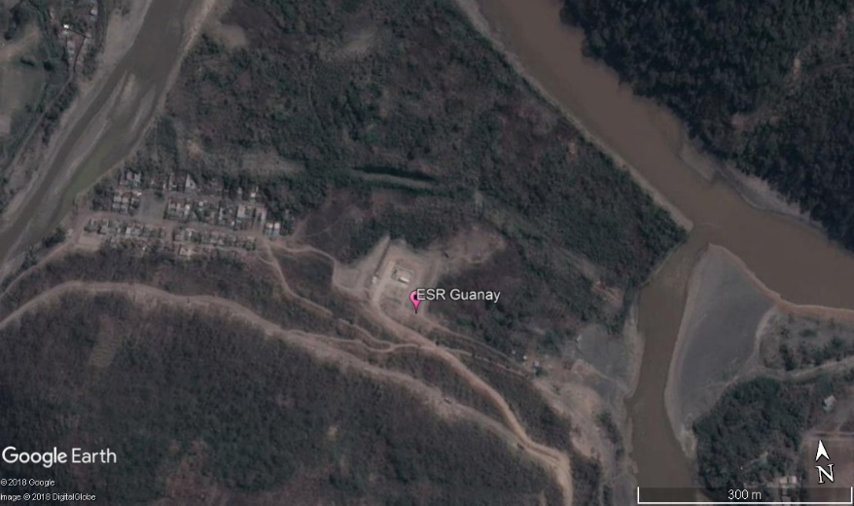
8 | COPACABANA  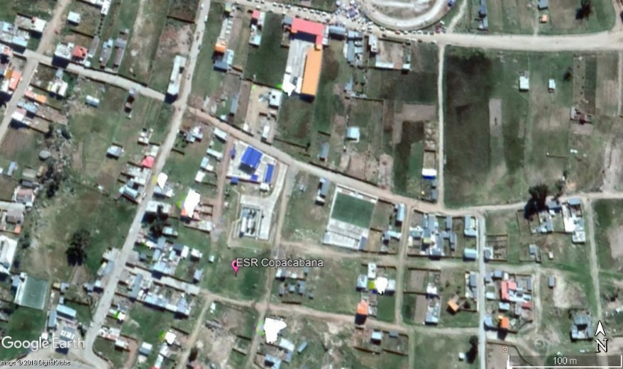
9 | DESAGUADERO  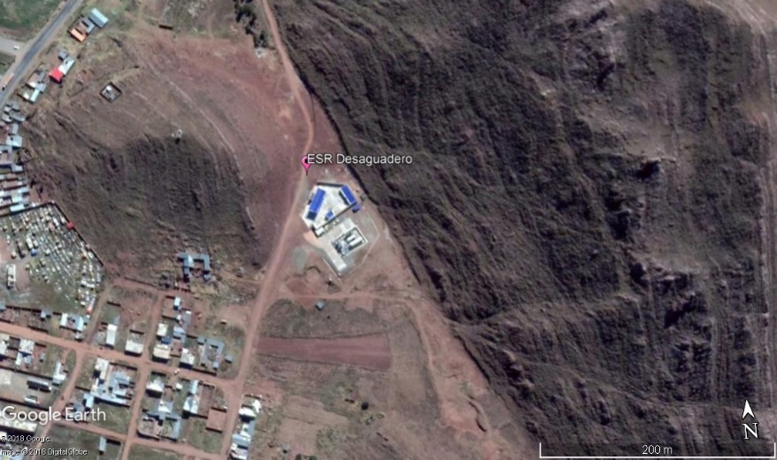
10 | ACHACACHI  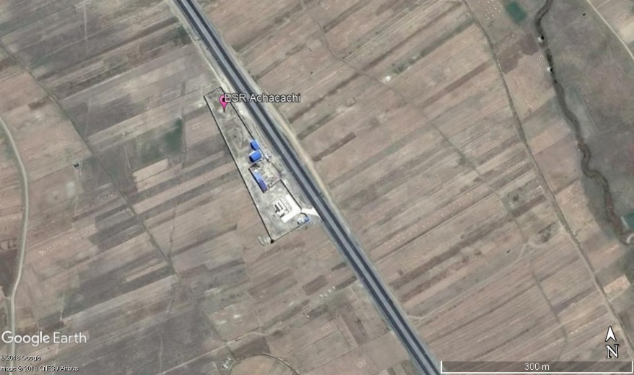

# | ESR | Coordenadas  Este (UTM) | Coordenadas  Norte (UTM)
7 | GUANAY | 620859.00 | 8285968.00
8 | COPACABANA | 491337.00 | 8212513.00
9 | DESAGUADERO | 497251.00 | 8168170.00
10 | ACHACACHI | 535068.00 | 8222215.00

